TI问题留言：
我想实现基于二极管的限幅钳位电路，原理如下所示：
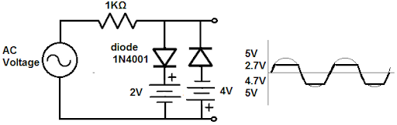
我利用 贵司的芯片LM317搭建了恒压源基准电路，搭建的具体电路如图所示，
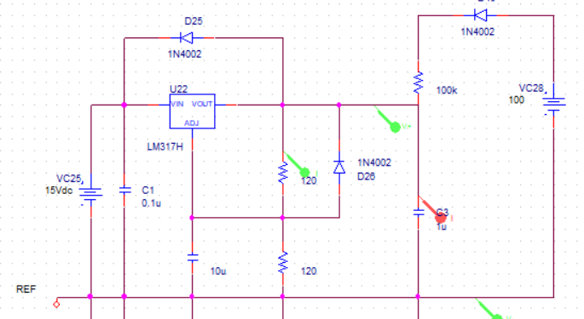
请问一下这个电压基准电路是否能够灌入电流。
我做了相关仿真，仿真结果为
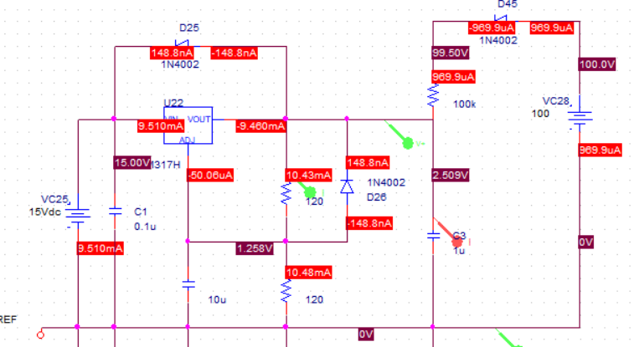
灌入的电流大小为1mA左右，电压输出为2.509V。
灌入的电流为20mA左右，电压输出为3.539V。
在我的应用场景中灌电流是小于1mA,由于不知道仿真结果的准确性，请问一下实际过程中这样使用LM317可以吗？
如果不可以的话，是否有推荐的比较经济的可调正负电压基准芯片推荐？

